# 机票预订系统设计说明书

1 引言 ............................................................................................................................................... 2

1.1 编写目的 ................................................................................................................................. 2

1.2 背景......................................................................................................................................... 2

1.3 定义......................................................................................................................................... 2

1.4 参考资料 ................................................................................................................................. 3

2 程序系统的结构 ........................................................................................................................... 3

3 程序 1（查询预订系统）设计说明 ............................................................................................. 4

3.1 程序描述 ................................................................................................................................. 4

3.2 功能......................................................................................................................................... 5

3.3 性能......................................................................................................................................... 5

3.4 输人项 ..................................................................................................................................... 5

3.5 输出项 ..................................................................................................................................... 6

3.6 算法......................................................................................................................................... 6

3.7 流程逻辑 ................................................................................................................................. 7

3.8 接口......................................................................................................................................... 8

3.9 存储分配 ................................................................................................................................. 9

3.10 注释设计 ............................................................................................................................... 9

3.11 限制条件 ............................................................................................................................... 9

3.12 测试计划 ............................................................................................................................... 9

3.13 尚未解决的问题 ................................................................................................................... 9

4 程序 2（退订系统）设计说明 ..................................................................................................... 9

4.1 程序描述 ................................................................................................................................. 9

4.2 功能....................................................................................................................................... 10

4.3 性能....................................................................................................................................... 10

4.4 输人项 ................................................................................................................................... 10

4.5 输出项 ................................................................................................................................... 10

4.6 算法.......................................................................................................................................

11

4.7 流程逻辑 ............................................................................................................................... 11

4.8 接口....................................................................................................................................... 12

4.9 存储分配 ............................................................................................................................... 13

4.10 注释设计 ............................................................................................................................. 13

4.11 限制条件 ............................................................................................................................. 13

4.12 测试计划 ............................................................................................................................. 13

4.13 尚未解决的问题 ................................................................................................................. 13

**详细设计说明书**

**1 引言**

**1.1 编写目的**

在本机票预定系统项目的前一阶段，也就是概要设计阶段中，已经将系统用户对本系统的子模块功能做了详细的阐述，这些模块功能具体设计将在本报告中详尽得以叙述及阐明。本阶段已在系统的概要设计的基础上，对机票预定系统做详细设计。主要解决了实现该系统程序模块具体设计问题。包括确定算法，数据结构，模块接口的使用，数据库的动态操作以及界面设计等。在以下的概要设计报告中将对在本阶段中对系统所做的所有详细设计进行详细的说明。在下一阶段的编码过程中，程序设计员可参考此详细设计报告，在详细设计对机票预定系统所做的算法设计，数据结构以及数据库动态操作的基础上，对系统进行编码。

**1.2 背景**

* **开发软件名称**：机票预订系统。
* **开发者**：张锐钦
* **用户**：航空公司，旅行社，乘客
* **运行环境**：个人电脑
* **开发平台**：MyEclipse 7.0, Mysql 数据库。
* **系统架构**：该系统采用 java+jsp 完成，用 AWT 开发系统界面设计。

**1.3 定义**

* **查询**：对数据库的操作的一种，用于搜索数据信息。
* **插入**：对数据库的操作的一种，用于将数据存入数据库中。
* **更新**：对数据库的操作的一种，用于更改数据库中的数据信息。

**1.4 参考资料**

* 《软件工程》 高等教育出版社
* 《实用软件工程》 齐治昌 谭庆平 宁洪等 清华大学出版社
* 《软件工程》 郑人杰等 清华大学出版社

**2 程序系统的结构**

**2.1 查询界面**

* **功能描述**：用户可以通过此界面输入查询条件，系统根据条件从数据库中检索相关航班信息并显示。
* **输入**：查询条件（如出发地、目的地、日期等）。
* **输出**：符合条件的航班列表。

**2.2 主界面**

* **功能描述**：系统的主操作界面，用户可以在此界面进行航班查询、预订、退订等操作。
* **输入**：用户选择的功能选项。
* **输出**：根据用户选择的功能，跳转到相应的子界面。

**2.3 航班预定界面**

* **功能描述**：用户在此界面选择航班并进行预订操作。
* **输入**：航班选择信息、乘客信息。
* **输出**：预订成功提示或失败原因。

**2.4 航班退订界面**

* **功能描述**：用户在此界面进行已预订航班的退订操作。
* **输入**：预订信息（如订单号、乘客信息等）。
* **输出**：退订成功提示或失败原因。

**2.5 程序系统结构图**

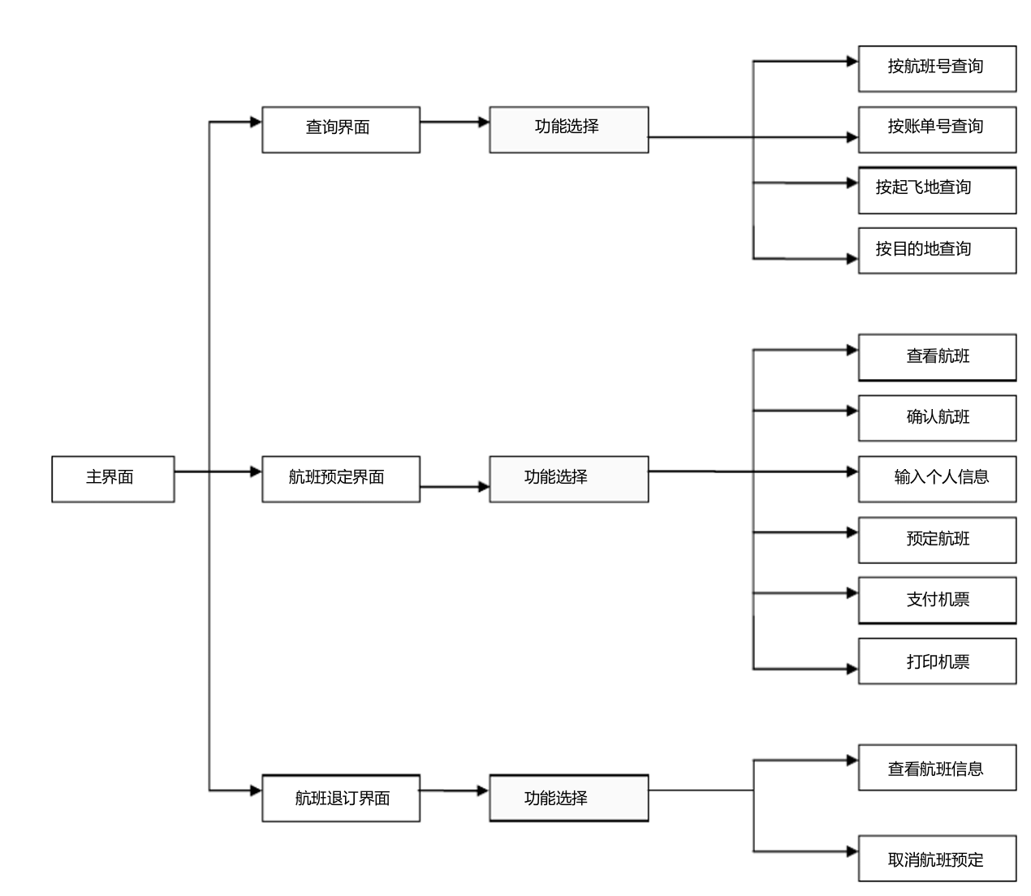  
**3 查询订票程序设计说明**

**3.1 程序描述**

本系统主要用于机票预订，所以提供了以下几个子功能：机票预订，取票通知，查询航班，查询机票，打印机票，各航班的营运统计，以及后台方面的航班的添加，取消航班，机票的生成，以及航班的查询等后台功能。

1. **机票预订功能**：
   * **权限**：旅行社和机场管理员有权力进行该项功能。
   * **操作流程**：
     1. 通过查询得到旅客所需的航班。
     2. 确定该航班还有没有被预订的座位。
     3. 选择座位的等级。
     4. 填写旅客的详细信息。
     5. 进行网上预订机票。
2. **取票通知**：
   * **权限**：旅行社和机场管理员有权力进行操作。
   * **操作流程**：
     1. 在机票预订功能成功完成之后，系统会自动给浏览器端发送一条取票信息以及所需缴纳的费用。
     2. 用特定设备将该取票信息打印出来，这就是取票通知。
3. **查询航班**：
   * **权限**：所有用户。
   * **操作流程**：
     1. 通过输入出发地，目的地，日期和时间选定自己航班。
4. **查询机票**：
   * **权限**：所有用户。
   * **操作流程**：
     1. 通过自己的身份证号以及取票通知上的机票号查询自己的机票信息。
5. **打印机票**：
   * **权限**：机场管理员。
   * **操作流程**：
     1. 只有当管理员确认旅客已经付款后才予以打印机票。
     2. 可以通过身份证号和对应的取票信息上的机票号查询机票信息。
     3. 服务器返回机票信息，管理员就可以打印该机票信息，交给旅客。
6. **各航班的营运统计**：
   * **权限**：机场管理员。
   * **操作流程**：
     1. 通过输入年份和月份查询当月个航班的营运情况，以便机场能够及时掌握航班动态。
7. **后台的航班添加**：
   * **权限**：机场管理员。
   * **操作流程**：
     1. 通过提供航班的具体信息添加航班信息。
8. **后台的取消航班**：
   * **权限**：机场管理员。
   * **操作流程**：
     1. 先通过航班号和航班日期查询到航班信息后，取消航班就可以将该航班从数据库中删除。
9. **后台的航班查询**：
   * **权限**：机场管理员。
   * **操作流程**：
     1. 通过航班号和航班日期查询到航班信息。
10. **后台的机票生成**：
    * **权限**：机场管理员。
    * **操作流程**：
      1. 可以通过该项功能给刚添加的航班生成对应的飞机票号纪录。

**3.2 功能**

该程序输入一处理一输出图如下：

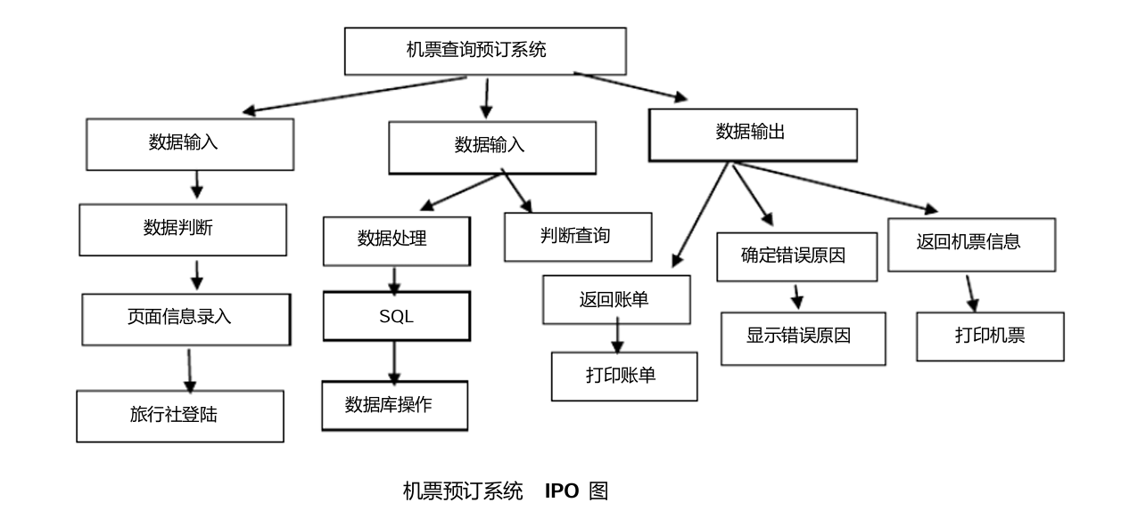

**3.2.1 机票预订功能**

* **输入**：航班信息、座位等级、旅客详细信息。
* **处理**：
  1. 查询航班是否有空余座位。
  2. 验证旅客信息。
  3. 生成预订记录。
* **输出**：预订成功提示或失败原因。

**3.2.2 取票通知**

* **输入**：预订成功后的订单信息。
* **处理**：生成取票通知信息。
* **输出**：取票通知信息。

**3.2.3 查询航班**

* **输入**：出发地、目的地、日期和时间。
* **处理**：查询符合条件的航班信息。
* **输出**：航班列表。

**3.2.4 查询机票**

* **输入**：身份证号、机票号。
* **处理**：查询机票信息。
* **输出**：机票信息。

**3.2.5 打印机票**

* **输入**：身份证号、机票号。
* **处理**：验证付款信息，查询机票信息。
* **输出**：打印机票信息。

**3.2.6 各航班的营运统计**

* **输入**：年份、月份。
* **处理**：统计当月各航班的营运情况。
* **输出**：营运统计报表。

**3.2.7 后台的航班添加**

* **输入**：航班具体信息。
* **处理**：添加航班信息到数据库。
* **输出**：添加成功提示或失败原因。

**3.2.8 后台的取消航班**

* **输入**：航班号、航班日期。
* **处理**：查询航班信息，删除航班记录。
* **输出**：取消成功提示或失败原因。

**3.2.9 后台的航班查询**

* **输入**：航班号、航班日期。
* **处理**：查询航班信息。
* **输出**：航班信息。

**3.2.10 后台的机票生成**

* **输入**：航班信息。
* **处理**：生成机票号记录。
* **输出**：生成成功提示或失败原因。

**3.3 性能**

**精度**

* **时间要求**：精确到分钟。
* **价格要求**：精确到个位。

**灵活性**

* **响应操作**：系统能够灵活响应鼠标和键盘的操作。

**时间特性**

* **响应时间**：系统的响应时间取决于电脑的配置和网络的响应速度。

**3.4 输入项**

| **名称** | **数据类型** | **数据格式** | **有效范围** | **输入方式** | **数据来源** | **保密条件** |
| --- | --- | --- | --- | --- | --- | --- |
| 姓名 | Varchar | 无 | 6位以上 | 输入 | 乘客 | 无 |
| 性别 | Varchar | 无 | 2位 | 选择 | 乘客 | 无 |
| 身份证号码 | Varchar | 无 | 16-20位 | 输入 | 乘客 | 加密 |
| 联系电话 | Varchar | 无 | 8位以上 | 输入 | 乘客 | 加密 |
| 电子邮件 | Varchar | 无 | 8位以上 | 输入 | 乘客 | 加密 |
| 工作单位 | Varchar | 无 | 8位以上 | 输入 | 乘客 | 加密 |
| 航班号 | Varchar | 无 | 8位以上 | 选择 | 乘客 | 无 |
| 账单号 | Varchar | 无 | 8位以上 | 输入 | 系统生成 | 无 |
| 航班等级 | Varchar | 无 | 2位以上 | 选择 | 乘客 | 无 |
| 航班日期 | Varchar | 无 | 8位以上 | 选择 | 乘客 | 无 |

**3.5 输出项**

| **名称** | **数据类型** | **数据格式** | **输出方式** | **保密条件** |
| --- | --- | --- | --- | --- |
| 飞行出发地 | Varchar | 无 | 字符串 | 无 |
| 目的地 | Varchar | 无 | 字符串 | 无 |
| 起飞时间 | Varchar | 无 | 字符串 | 无 |
| 商务仓票价 | Varchar | 无 | 字符串 | 无 |
| 经济仓票价 | Varchar | 无 | 字符串 | 无 |
| 座位空数 | Varchar | 无 | 字符串 | 无 |
| 是否领票 | Varchar | 无 | 字符串 | 无 |
| 航班日期 | Varchar | 无 | 字符串 | 无 |
| 航班等级 | Varchar | 无 | 字符串 | 无 |

**3.6 算法**

**（1）【确定】按钮触发的处理：验证用户的合法性**

**处理流程**：

1. 取得用户输入的用户名和密码。
2. 加密用户名和密码，传输到数据库并与账户表进行一致性验证。
3. **If** 用户名和密码正确：
   * 以该用户身份进入系统总控界面并获得相应系统权限。
4. **Else**：
   * 提示“用户名或密码错误”。
5. **Else if** 累计错误三次：
   * 系统将自动关闭。

**（2）【取消】按钮触发的处理：关闭用户登录窗口**

**处理流程**：

1. 关闭当前用户登录窗口。

**3.7 流程逻辑**

**机票预订系统乘客订票流程：**

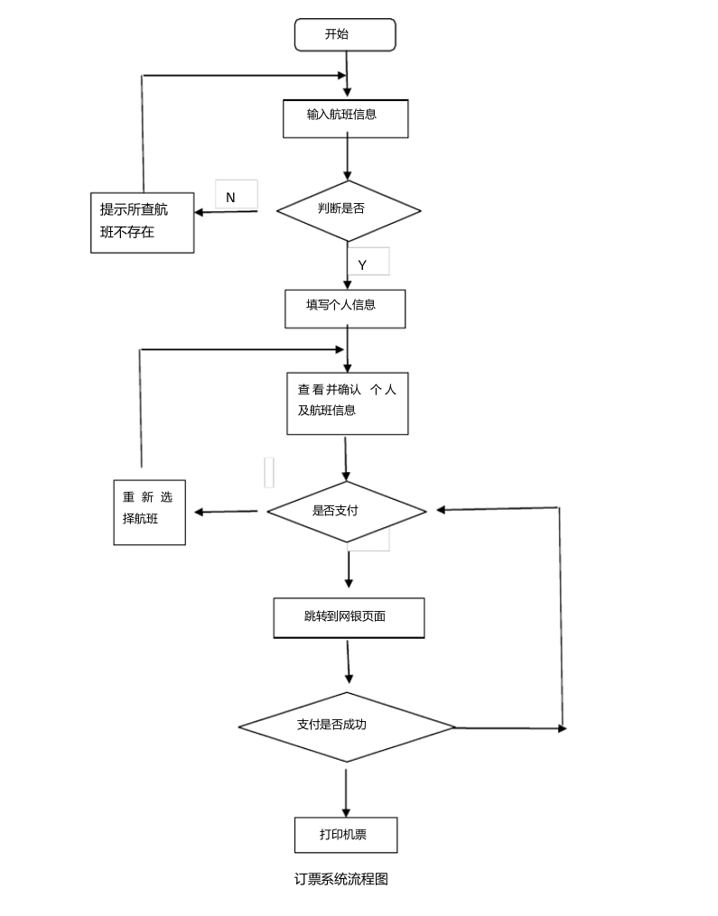

1. **乘客登录**：
   * 输入用户名和密码。
   * 系统验证用户身份。
   * 如果验证成功，进入系统主界面；否则提示错误信息。
2. **查询航班**：
   * 输入出发地、目的地、日期和时间。
   * 系统查询符合条件的航班信息并显示。
3. **选择航班**：
   * 乘客选择合适的航班。
   * 系统显示航班详细信息（如票价、座位空数等）。
4. **预订机票**：
   * 乘客填写个人信息（姓名、身份证号码、联系电话等）。
   * 选择座位等级。
   * 系统生成预订记录并发送取票通知。
5. **取票通知**：
   * 系统自动发送取票通知信息。
   * 乘客打印取票通知。
6. **打印机票**：
   * 乘客到机场管理员处确认付款。
   * 管理员通过身份证号和取票信息上的机票号查询机票信息。
   * 管理员打印机票并交给乘客。

**3.8 接口**

**外部接口**

* **电话**：用于乘客联系客服。
* **身份证号**：用于身份验证和机票查询。
* **目的地**：用于航班查询。
* **订票系统 ER 图**：用于数据库设计。
* **航班号**：用于航班查询和预订。
* **票价**：用于显示航班票价。
* **订票**：用于机票预订。
* **座号**：用于选择座位。
* **服务器程序**：使用 Mysql 的对数据库的备份命令，以做到对数据的保存。
* **起点**：用于航班查询。
* **编号**：用于航班和机票的唯一标识。
* **时间**：用于航班查询和预订。

**网络软件接口**

* **无差错的传输协议**：采用滑动窗口方式对数据进行网络传输及接收。

**输入输出接口**

* **输入**：对于键盘、鼠标的输入，可用 Java、jsp 的标准输入/输出，对输入进行处理。
* **输出**：打印机的连接及使用，也可用 Java 的标准输入/输出对其进行处理。

**网络硬件接口**

* **高速 ATM**：为了实现高速传输，将使用高速 ATM。

**内部接口**

* **函数调用、参数传递、返回值**：各模块之间采用函数调用、参数传递、返回值的方式进行信息传递。具体参数的结构将在下面数据结构设计的内容中说明。接口传递的信息将是以数据结构封装了的数据，以参数传递或返回值的形式在各模块间传输。

**3.9 存储分配**

* **高级语言 jsp**：本程序用高级语言 jsp 进行编程，直接内存分配由 jsp 程序运行时分配。
* **变量和结构**：本组件所依赖的变量，结构要求全部在组件内申明。

**3.10 注释设计**

* **模块首部的注释**：用户验证程序。
* **对调用函数的注释**：调用加密函数 MD5。

**3.11 限制条件**

* **初始用户 ID 和密码**：当系统第一次使用时，具有统一的用户 ID 和密码：超级用户和 123456。
* **验证错误次数**：在三次验证错误后，系统将自动关闭。

**3.12 测试计划**

* **单元测试**：首先对各子单元过程进行测试。
* **模块测试**：在各子单元过程测试完毕后，再对各模块（包括各子单元过程之间的接口）进行测试，处理好各模块之间的接口。
* **系统测试**：最后对系统进行测试和维护。主要通过测试部分，发现开发人员忽视的部分，通过测试人员和编码人员的沟通和协作，可以不断的改进系统，不断提高系统的性能以及安全性。

**3.13 尚未解决的问题**

* **用户 ID 和密码的更安全加密方式**：尚未解决。

以上是机票预订系统的详细设计说明书，涵盖了系统的主要功能模块及其详细设计。在实际开发过程中，开发人员可以根据此设计文档进行具体的编码实现。

**4 退票程序设计说明**

**4.1 程序描述**

**退订机票**：该功能只有管理员有权力操作，所以乘客先得联系管理员，利用身份证号和对应的机票号和账单号就可以查询到机票信息，然后就可以退订机票。

**4.2 功能**

**退票系统**：

* **输入**：身份证号码、航班号、账单号。
* **处理**：查询机票信息，验证退票条件，执行退票操作。
* **输出**：退票成功提示或失败原因。

**4.3 性能**

**精度**

* **时间要求**：精确到分钟。
* **价格要求**：精确到个位。

**灵活性**

* **响应操作**：系统能够灵活响应鼠标和键盘的操作。

**时间特性**

* **响应时间**：系统的响应时间取决于电脑的配置和网络的响应速度。

**4.4 输入项**

| **名称** | **数据类型** | **数据格式** | **有效范围** | **输入方式** | **数据来源** | **保密条件** |
| --- | --- | --- | --- | --- | --- | --- |
| 身份证号码 | Varchar | 无 | 16-20位 | 输入 | 乘客 | 加密 |
| 航班号 | Varchar | 无 | 8位以上 | 选择 | 乘客 | 无 |
| 账单号 | Varchar | 无 | 8位以上 | 输入 | 系统生成 | 无 |

**4.5 输出项**

| **名称** | **数据类型** | **数据格式** | **输出方式** | **保密条件** |
| --- | --- | --- | --- | --- |
| 飞行出发地 | Varchar | 无 | 字符串 | 无 |
| 目的地 | Varchar | 无 | 字符串 | 无 |
| 起飞时间 | Varchar | 无 | 字符串 | 无 |
| 座位空数 | Varchar | 无 | 字符串 | 无 |
| 是否退票 | Varchar | 无 | 字符串 | 无 |
| 航班日期 | Varchar | 无 | 字符串 | 无 |

**4.6 算法**

**（1）【确定】按钮触发的处理：验证用户的合法性**

**处理流程**：

1. 取得用户输入的用户名和密码。
2. 加密用户名和密码，传输到数据库并与账户表进行一致性验证。
3. **If** 用户名和密码正确：
   * 以该用户身份进入系统总控界面并获得相应系统权限。
4. **Else**：
   * 提示“用户名或密码错误”。
5. **Else if** 累计错误三次：
   * 系统将自动关闭。

**（2）【取消】按钮触发的处理：关闭用户登录窗口**

**处理流程**：

1. 关闭当前用户登录窗口。

**4.7 流程逻辑**

**机票退订系统乘客退票流程：**

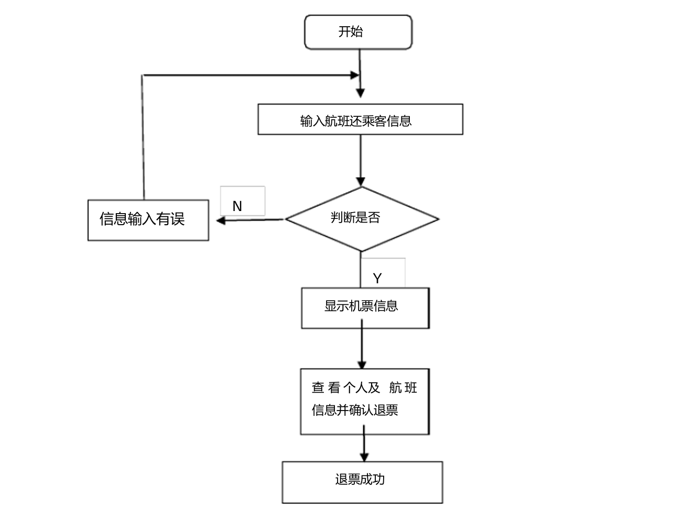

1. **乘客联系管理员**：
   * 乘客通过电话或其他方式联系管理员。
2. **输入退票信息**：
   * 管理员输入乘客的身份证号码、航班号和账单号。
3. **查询机票信息**：
   * 系统查询并显示机票信息。
4. **验证退票条件**：
   * 系统验证退票条件（如是否在退票期限内等）。
5. **执行退票操作**：
   * 系统执行退票操作，更新数据库中的机票状态。
6. **输出退票结果**：
   * 系统显示退票成功提示或失败原因。

**4.8 接口**

**外部接口**

* **电话**：用于乘客联系客服。
* **身份证号**：用于身份验证和机票查询。
* **目的地**：用于航班查询。
* **票价**：用于显示航班票价。
* **退票**：用于机票退订。
* **座位**：用于选择座位。
* **退票系统 ER 图**：用于数据库设计。
* **航班号**：用于航班查询和退订。
* **服务器程序**：使用 Mysql 的对数据库的备份命令，以做到对数据的保存。
* **起点**：用于航班查询。
* **编号**：用于航班和机票的唯一标识。
* **时间**：用于航班查询和退订。

**网络软件接口**

* **无差错的传输协议**：采用滑动窗口方式对数据进行网络传输及接收。

**输入输出接口**

* **输入**：对于键盘、鼠标的输入，可用 Java、jsp 的标准输入/输出，对输入进行处理。
* **输出**：打印机的连接及使用，也可用 Java 的标准输入/输出对其进行处理。

**网络硬件接口**

* **高速 ATM**：为了实现高速传输，将使用高速 ATM。

**内部接口**

* **函数调用、参数传递、返回值**：各模块之间采用函数调用、参数传递、返回值的方式进行信息传递。具体参数的结构将在下面数据结构设计的内容中说明。接口传递的信息将是以数据结构封装了的数据，以参数传递或返回值的形式在各模块间传输。

**4.9 存储分配**

* **高级语言 jsp**：本程序用高级语言 jsp 进行编程，直接内存分配由 jsp 程序运行时分配。
* **变量和结构**：本组件所依赖的变量，结构要求全部在组件内申明。

**4.10 注释设计**

* **模块首部的注释**：用户验证程序。
* **对调用函数的注释**：调用加密函数 MD5。

**4.11 限制条件**

* **初始用户 ID 和密码**：当系统第一次使用时，具有统一的用户 ID 和密码：超级用户和 123456。
* **验证错误次数**：在三次验证错误后，系统将自动关闭。

**4.12 测试计划**

* **单元测试**：首先对各子单元过程进行测试。
* **模块测试**：在各子单元过程测试完毕后，再对各模块（包括各子单元过程之间的接口）进行测试，处理好各模块之间的接口。
* **系统测试**：最后对系统进行测试和维护。主要通过测试部分，发现开发人员忽视的部分，通过测试人员和编码人员的沟通和协作，可以不断的改进系统，不断提高系统的性能以及安全性。

**4.13 尚未解决的问题**

* **用户 ID 和密码的更安全加密方式**：尚未解决。

以上是机票退订系统的详细设计说明书，涵盖了系统的主要功能模块及其详细设计。在实际开发过程中，开发人员可以根据此设计文档进行具体的编码实现。